ШЛАГБАУМ АВТОМАТИЧЕСКИЙ АНТИВАНДАЛЬНЫЙ С ВЕРТИКАЛЬНЫМ ПОДЪЕМОМ СТРЕЛЫ

ПАСПОРТ Модель ШААВ

- Основные сведения об изделии
  - Шлагбаум предназначен для установки в местах, где требуется временная (постоянная) защита от автомобиля.
  - Область применения изделия - комплексы технических средств охраны периметров промышленных, военных, экологически опасных и других объектов.
  - Шлагбаум предназначен для эксплуатации при температуре воздуха от минус - 60 до плюс 60° С и относительной влажности воздуха до 98% при температуре плюс 25°С.
  - Шлагбаум обеспечивает:
  - ширину перекрываемого проезда до 6000мм;
  - Металлоконструкции шлагбаума имеют защитное антикоррозионное покрытие толщиной не менее 30 мкм.
  - Шлагбаум представляет собой металлическую конструкцию, состоящую из ящика с приводной станцией, основной опоры, опоры под стрелу и непосредственно стрелы шлагбаума, смонтированной на основной опоре .
  - Подъем и опускание стрелы обеспечиваются подшипниковым узлом, состоящим из одной внутренней обоймы и двух наружных. Балансировка стрелы обеспечивается противовесом.
  - Шлагбаум может комплектоваться электромеханическим или гидравлическим приводом.
  - На обеих опорах, стреле и противовесе наносится маркировка, которая содержит обозначение и массу составной части. Остальные составные части, крепёжные детали и расходные материалы имеют маркировку предприятия изготовителя.
  - Крупногабаритные конструкции изделий, поставляемые одному заказчику, как правило, пакетируются.
  - Для подкрашивания поврежденного покрытия лакокрасочные материалы поставляются, как правило, в аэрозольных баллонах или в подборной таре на партию изделий.
  - Остальные составные части, крепёжные детали и расходные материалы упаковываются в подборные ящики (коробки). В ящики укладываются описи.
  - Дополнительно по карте заказа могут поставляться:
  - Блок радиоканала, светофор, фотодатчики движения;
- Технические характеристики
  - Высота не менее --------------- 900 мм
  - Длинна стрелы --------------- 6000 мм
  - Вес --------------- 1200 кг
  - Сила удержания более ------- 1 680 000 Дж или К12 по PAS 68
- Сведения об изготовителе
  - Изготовитель – ООО НПК «Центурион XXI век».

Адрес: Россия, 191040, г. Санкт-Петербург, л. Благодатная 2 а.

E-mail: info@centurion21.ru. Web: www.centurion21.ru.
  - На предприятии Изготовителя внедрена и действует система менеджмента качества продукции, соответствующая ГОСТ Р ИСО 9001-2001 (Сертификат соответствия № ST.RU.0001.M0004230).
- Комплектность
  - Комплектность изделия – в соответствии со спецификацией (СП) из комплекта КД.
  - Тумба шлагбаума – 1 шт.
  - Стрела – 1 шт.
  - Опора шлагбаума – 2 шт.
  - Электропривод / гидропривод – 1 шт.
  - Гидроцилиндр (опция) – 1 шт.
  - Паспорт – 1 шт.
  - Изготовитель сохраняет за собой исключительное право внесения изменений в комплектность изделия в связи с особенностями конкретного заказа.
- Свидетельство о приёмке
  - Изделие «Шлагбаум автоматический противотаранный с вертикальным подъёмом стрелы» признано годным к эксплуатации.
Модификация изделия: | ШААВ

Заводской номер:

Дата выпуска: | 24.02.2019

Начальник ОТК:
__________________________  Личная подпись | М.П.
__________________________
Расшифровка подписи
__________________________
Число, месяц, год

- Гарантии изготовителя
6.1 Изготовитель гарантирует соответствие шлагбаума требованиям КД и ТУ при соблюдении Потребителем условий эксплуатации, транспортирования, хранения, установки и монтажа.
6.2 Продукция, вышедшая из строя по вине Изготовителя в течение гарантийного срока эксплуатации, будет отремонтирована бесплатно. В иных случаях Потребителю будет выставлен счёт из расчёта текущих ставок оплаты труда и стоимости расходных материалов.
6.3 Гарантийный срок эксплуатации изделия составляет 12 месяцев со дня продажи.
6.4 Ограничение гарантийных обязательств на изделия, вышедшие из строя из-за неправильной эксплуатации, транспортирования, хранения, установки, монтажа или несчастного случая.

- Монтаж
Меры безопасности.
При проведении погрузочно-разгрузочных работ строго соблюдать требования ПОТ РМ-007 Межотраслевые правила по охране труда при погрузочно-разгрузочных работах и размещении грузов.
К монтажу шлагбаума допускаются лица, изучившие опору в объёме руководства по эксплуатации, и прошедших требуемые инструктажи по технике безопасности.
Производственное оборудование должно обеспечивать безопасность работающих при монтаже (демонтаже) опоры при соблюдении требований (условий, правил), предусмотренных эксплуатационной документацией.
Работы по монтажу шлагбаума производить силами двух человек при помощи подъемно-транспортного механизма (автокран, манипулятор) грузоподъемностью не менее 1т.
ЗАПРЕЩАЕТСЯ ПРОИЗВОДИТЬ РАБОТЫ ПО МОНТАЖУ ШЛАГБАУМА ПРИ ГРОЗЕ.
Установка опор (на фундамент)
Фундамент опоры определяется Рабочим проектом и зависит от вида грунтов в месте её установки. В настоящем подразделе приведена общая, наиболее распространённая технология установки основания (стойки) опоры.
Перед проведением работ подготовить необходимое количество компонентов цементно-бетонной смеси для приготовления бетона марки не ниже М200 (допускается использование готового бетона).
ВНИМАНИЕ: ПРИ ОТРИЦАТЕЛЬНЫХ ТЕМПЕРАТУРАХ ВОЗДУХА ПРИ ПРИГОТОВЛЕНИИ БЕТОНА И БЕТОНИРОВАНИИ ПРИМЕНЯТЬ ПРОТИВОМОРОЗНЫЕ ДОБАВКИ, А ТАКЖЕ ИСПОЛЬЗОВАТЬ ТЕХНОЛОГИИ ПРОГРЕВАНИЯ БЕТОНА.
Выкопать два шурфа размером 1670х795 мм прямоугольной формы в вертикальном сечении глубиной 400-500 мм от уровня земли на расстоянии 4,175м (6м) друг от друга. . По центрам шурфов пробудить вертикальные скважины диаметром 300-400 мм и глубиной 1800 мм от уровня земли (рис.3)
Устроить песчаные подушки высотой 100 мм, уплотнить, пролив водой.
Установить металлоконструкции фундамента в скважины таким образом, чтобы верхние площадки находились на уровне дорожного покрытия. Металлоконструкции фундамента устанавливаются с одинаковой ориентацией для передней и задней опор.

Порядок установки.

Выкопайте котлован под станину шлагбаума как показано на рисунке 2 . Установите тумбу шлагбаума, зафиксируйте ее в вертикальном и горизонтальном положении, залейте бетоном. Установите швеллер как указано на рисунке 2

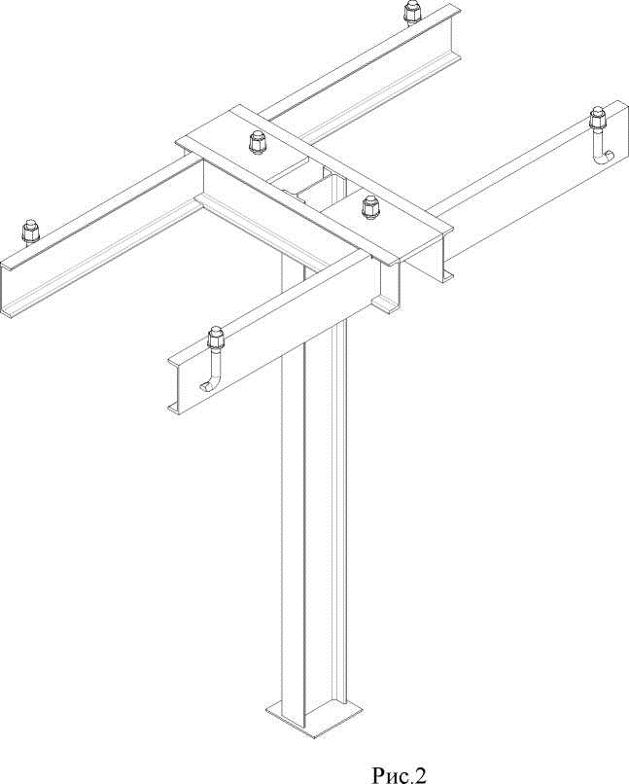

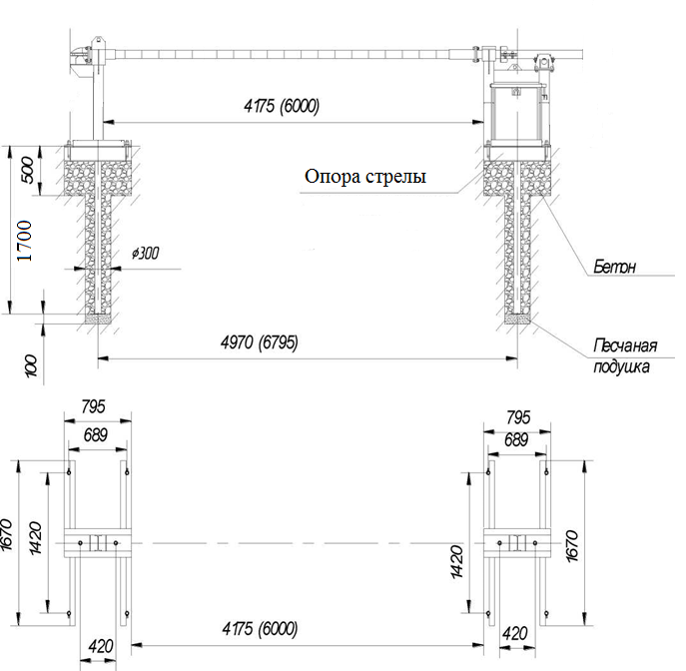

Рис. 3

Вертикальность установки проверить с помощью строительного уровня. Зафиксировать металлоконструкции при помощи деревянных брусков или досок. Забетонировать металлоконструкции фундамента в скважине. Бетонную смесь уплотнять глубинным вибратором бетонирование производить до верхнего уровня дорожного покрытия (отметка 0,0). Вертикальность установки стойки проверить с помощью строительного уровня.
Выдержать бетонную смесь не менее трёх суток. Установить переднюю и заднюю опоры на соответствующие фундаменты, совместив шпильки М24 металлоконструкций с отверстиями площадок передней и задней опор соответственно. Зафиксировать опоры на фундаментах гайками М24.

Установка стрелы шлагбаума
Установить на площадке задней опоры две наружные обоймы подшипника соосно с внутренней обоймой подшипника (рис.4).
Зафиксировать наружные обоймы на площадке задней опоры четырьмя болтовыми соединениями М16. Внутренняя обойма должна вращаться без рывков и заеданий.

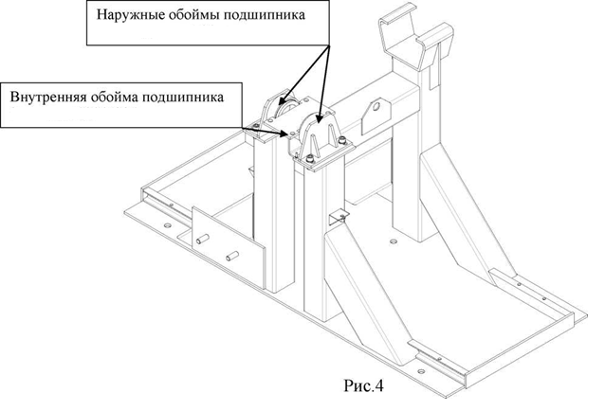

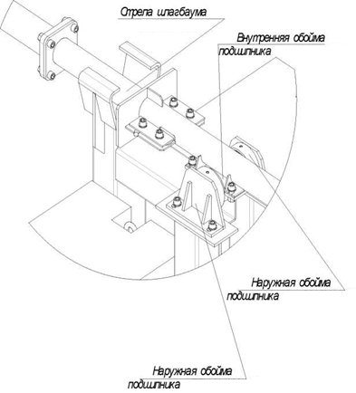
Рис.5

Установить стрелу шлагбаума на площадку подшипника так, чтобы пазы лапок стального хвостовика стрелы совместились с отверстиями площадки (рис.5)
Зафиксировать стрелу шлагбаума на площадке подшипника болтовыми соединениями М16. Крюк-упор, расположенный на площадке опоры передней, должен свободно входить и выходить в отверстие пластины ловителя крюка при опускании и подъеме стрелы шлагбаума.

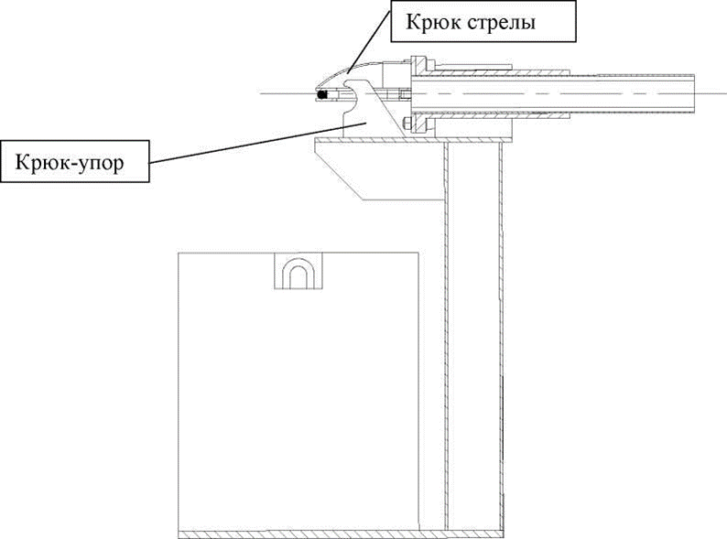

8 Техническое обслуживание
8.1 При проведении технического обслуживания должны быть выполнены все работы, указанные в регламенте, выявленные неисправности и недостатки устранены.
8.2 К выполнению технического обслуживания допускается персонал эксплуатирующих организаций, изучивший эксплуатационную документацию на опору, имеющий необходимую квалификационную группу согласно ПУЭ и сдавший зачёты по знанию правил техники безопасности при выполнении работ. Работы по техническому обслуживанию шлагбаума производить силами двух человек.
ЗАПРЕЩАЕТСЯ ПРОИЗВОДИТЬ РАБОТЫ ПО ОБСЛУЖИВАНИЮ ШЛАГБАУМА ПРИ ГРОЗЕ.
8.3 В процессе эксплуатации шлагбаума раз в полгода проводится сезонное техническое обслуживание, заключающееся в профилактическом осмотре.
Для проведения осмотра необходимо:
1. Произвести внешний осмотр шлагбаума, в процессе которого проверить:
- надёжность крепления болтовых соединений шлагбаума и установленных на ней технических средств. При необходимости подтянуть;
- состояние лакокрасочного покрытия опоры. При необходимости произвести подкраску;
- состояние подшипникового узла, прессмасленок и т.д.
2. Произвести обслуживание технических средств, установленных на
опоре.

9 Хранение
Составные части шлагбаума в упакованном виде могут храниться в не отапливаемых хранилищах или под навесом в диапазоне температур от минус 60° до плюс 60°С и относительной влажности воздуха до 98% при температуре 25°С.

10 Транспортирование
10.1 Упакованный шлагбаум можно транспортировать любыми видами наземного, морского, воздушного транспорта при обеспечении их устойчивого положения и исключения возможности смещения крупногабаритных составных частей и ящиков друг о друга, а также о стенки транспортных средств.
10.2 Ящики (коробки) с составными частями, крепёжными деталями и материалами предохранять от попадания на них атмосферных осадков и воды.

11 Сроки службы и хранения, гарантии изготовителя (поставщика)
Срок службы опоры 10 лет, в том числе срок хранения 5 лет в упаковке изготовителя в складских помещениях или под навесом.
Гарантийный срок хранения – 12 месяца (ев) с даты изготовления.
Гарантийный срок эксплуатации – 12 месяца (ев) с даты ввода в эксплуатацию или приёмки потребителем в пределах гарантийного срока хранения.
Указанные сроки службы и хранения, гарантии действительны при соблюдении потребителем требований действующей эксплуатационной документации.

12. Свидетельство о приёмке
Шлагбаум противотаранный в количестве _________шт. изготовлен и принят в соответствии с обязательными требованиями государственных стандартов, действующей технической документации и признан годным для эксплуатации.

Начальник Службы качества (ОТК)________________________. М.А. Женева
М.П. личная подпись. расшифровка подписи
Дата

Представитель заказчика (при наличии)______________________
М.П. личная подпись расшифровка подписи
дата

10 Сведения об изготовителе
115201, Россия, г. Санкт-Петербург, ул. Благодатная , д. 2, ООО НПК «Центурион XXI век». Тел./ факс: (952) 396-79-36 E-mail: info@centurion21.ru

Приложение А.

Монтаж электрических кабелей к шлагбаум (рисунок 7)

Все провода и кабели промаркированы цветом и подписаны.
Соединение жил кабелей выполнять пайкой припоем ПОС-61 ГОСТ 21931-76 с применением флюса ФКСп ГОСТ 19113-84. Изоляцию мест пайки выполнить в 2..3 слоя изолентой ПВХ ГОСТ 16214-86 с последующей герметизацией мест соединений термоусаживаемой трубкой ТУТ ТУ 95 1613-01 соответствующего диаметра.

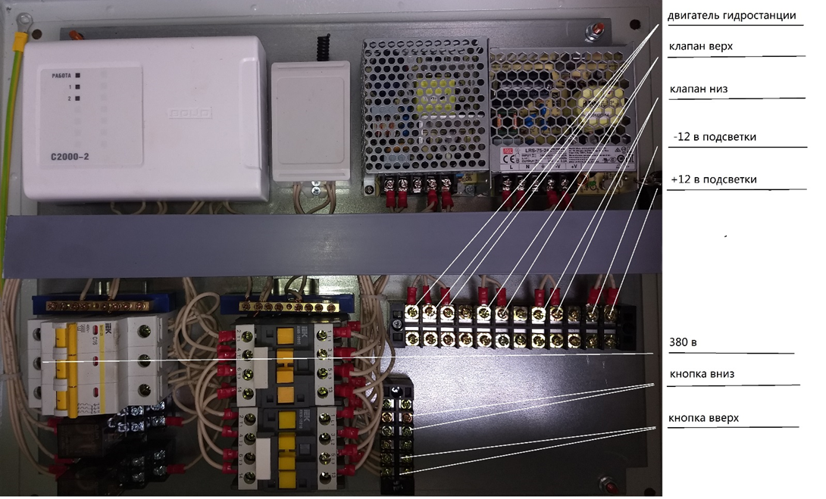

Рисунок 7

Лист регистрации изменений

Изм. | Номера листов (страниц) |  |  |  | Всего листов (страниц) в документе | №  документа | Входящий № сопроводительного докум. и дата | Подпись | Дата
 | изме  ненных | заме  ненных | новых | аннулиро  ванных

